医教结合 服务特殊儿童
——市南区组织参加“第三届半岛国际妇女儿童医学论坛”
2017年11月11日-12日，在市南区教育局教育科的组织下，在教育中心特殊教育教研员松梅老师的带领下，组织区域特殊教育随班就读观察员共25人，相聚邮电疗养院，参加“第三届半岛国际妇女儿童医学论坛”的“儿童发育行为与心理卫生分论坛”，参加此次论坛的还有来自省内外各级医院儿科、儿童心理、儿童保健专业医务人员、特殊教育学校老师、心理学老师、家长和青岛市12区市妇幼保健所及社区保健人员共100余人以及部分儿童医院的职工。
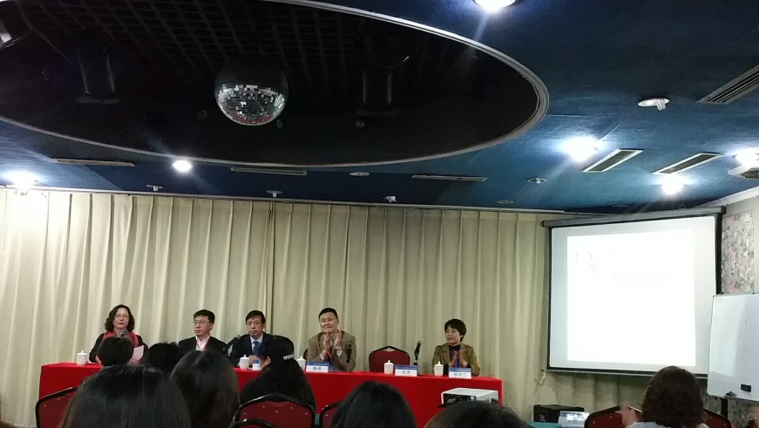
本次论坛由青岛妇女儿童医院的匡桂芳主任主持，在简短的开幕式后，这场心理盛宴正式拉开序幕。
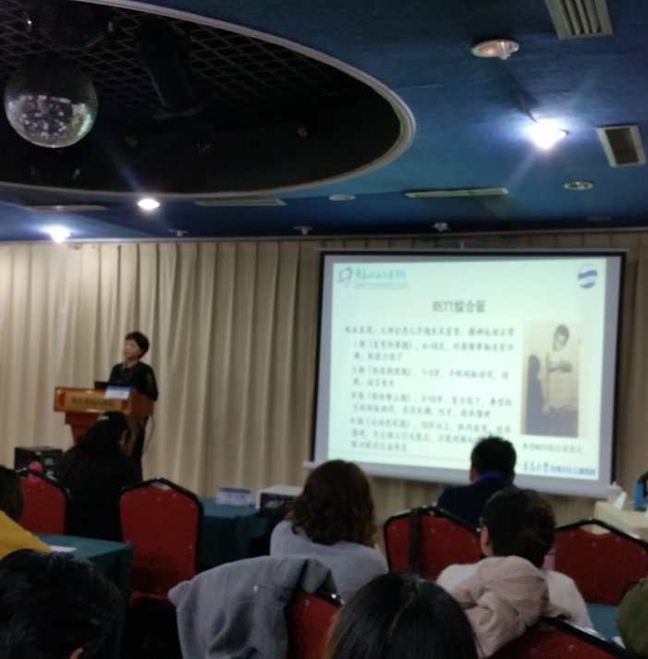
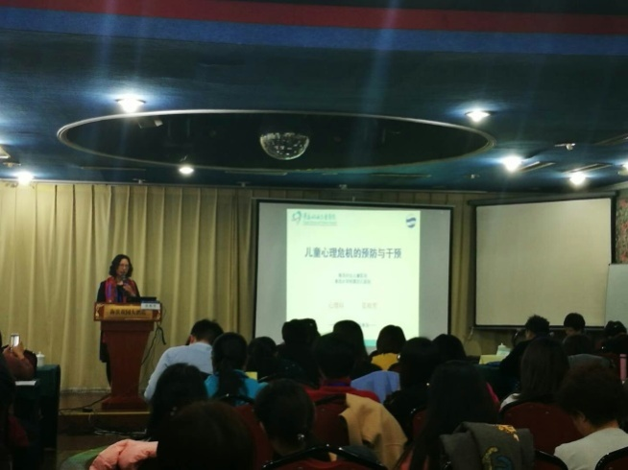
论坛共分为两部分，第一部分由郑洪利教授、马少春主任、静进教授、匡桂芳主任等12位教授专家，分别从游戏治疗、儿童心理行为问题中神经系统疾病的识别、儿童学习障碍、心理危机的预防和干预、儿童的睡眠、营养、内分泌遗传代谢、情绪障碍、孤独症、多动症等多角度、多层面带来不同学派的认知、最前沿的咨询、甚至具有争议性的研究、最一线的经验，为我们提供了一幅广博医学研究画面，从医学专业的角度阐述了儿童种种问题或疾病的“发病机理”“临床表现”“诊断及治疗”等问题，为我们教育工作者如何面对儿童行为异常提供了医学支持，使我们对如何辅导这些儿童提供了科学依据。
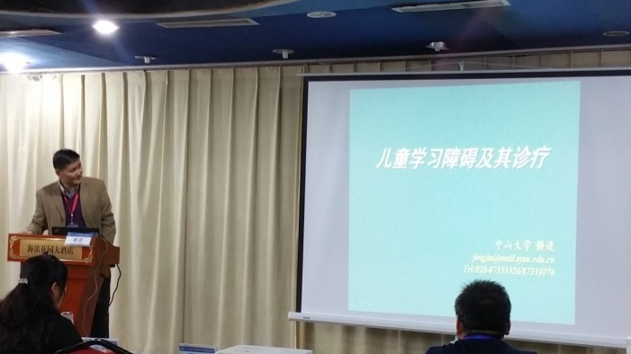
论坛上，专家们提到最多的就是“早发现、早治疗”，鉴别诊断很重要；专家们还为我们带来了诸多革新的理论和方法研究，例如：新生儿的疼痛感觉也很敏感，需要我们的呵护；很多成人问题都是儿童精神的问题；成人多动症比成人抑郁症都多；孤独症应该准确定义；情绪障碍应该细分等等。
专家们的报告虽然“快闪”，但是思考不乏深度，指导不乏广度，针对儿童的行为问题，为学校、为教师提供了科学又最前沿的视角，提供了具体而细致的有效指导方法，头脑风暴的狂欢过后，需要我们以尊重、包容和接纳的态度，需要家长、孩子、老师三驾马车协同合作，踏踏实实地做好学校教育工作。
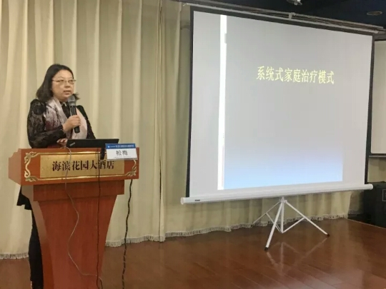
论坛的第二部分是由家庭治疗督导师匡桂芳主任、邱慧敏老师、傅红岩老师、松梅老师和于明东老师带领的“家庭治疗工作坊”，五位专家均为中德高级系统式家庭治疗督导师。最强阵容为本次论坛增添了崭新而精彩的一笔。他们首先为与会者介绍了家庭治疗的基本理论、技术、流程，家谱图的绘制、三角关系等知识，随后进行了现场角色扮演的案例呈现和案例督导，呈现了家谱绘制的方法和过程，呈现了“雕塑技术”的使用，使与会者惊叹于家庭治疗技术的直观性和可视性。为与会者呈现了精彩纷呈的视听盛宴，让大家身临其境的感受到家庭治疗的魅力所在。
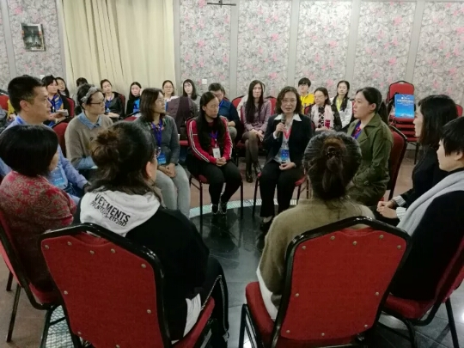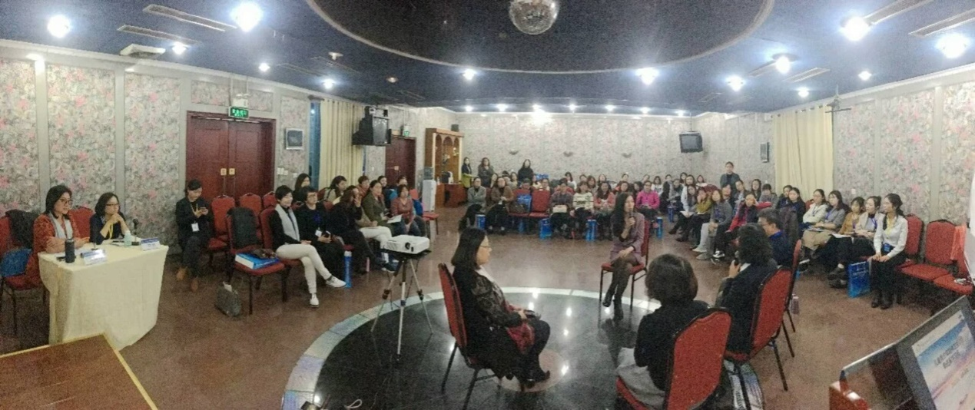
最后，匡桂芳教授主持论坛闭幕式。她总结了本次论坛所取得的成果，感谢与会者的积极参与，并欢迎各位专家学者再次相聚岛城。此次论坛在愉快热烈的氛围中谢幕。
两天的论坛，加深了医疗机构之间、医教机构之间的了解与合作，对于促进市南区医教结合、加速学校随班就读教育及特殊教育的发展起到了极大的推动作用，这必将会促进市南区特殊教育发展的进程。

